KEMENTERIAN KESIHATAN MALAYSIA
HOSPITAL OPERATION MANAGEMENT ECOSYSTEM (HOME)
MANUAL PENGGUNA LENGKAP & STANDARD OPERATING PROCEDURE (SOP)
MODUL MYINVENTORY (PENGURUSAN STOR FARMASI & LOGISTIK)
Panduan Menyeluruh A - Z untuk Pegawai Farmasi, Pembantu Pegawai Farmasi, dan Kakitangan Stor Logistik
No. Dokumen | KKM/HOM/SOP-INV/2026/V8.0 | Tarikh Kuatkuasa | 20 Ogos 2026
Versi Dokumen | 8.0 (Edisi Kontras Penuh & Jelas) | Status Keselamatan | DOKUMEN TERKAWAL / RASMI KKM
Penyedia Dokumen | Pasukan Kejuruteraan Sistem HOME & Farmasi Logistik | Pematuhan Standard | ISO/IEC/IEEE 26514, ISO 9001:2015, Tatacara Pengurusan Stor KKM

BAB 1: PENGENALAN DAN STRUKTUR MODUL MYINVENTORY
Modul MyInventory merupakan tunjang utama dalam pengurusan bekalan farmasi, ubat-ubatan, bahan guna habis (non-drug), dan gas perubatan bagi hospital dan klinik di bawah Kementerian Kesihatan Malaysia. Modul ini menghapuskan rekod manual yang lapuk, mengautomasikan pengiraan baki stok masa nyata (real-time balance), menguatkuasakan tatacara FEFO (First-Expiry, First-Out), dan mendigitalkan sepenuhnya Kad Petak KEW.PS-4 mengikut Pekeliling Perbendaharaan Malaysia.

1.1 Skop & 12 Halaman Utama Sistem
Sistem MyInventory merangkumi 12 sub-modul bersepadu yang boleh diakses melalui menu navigasi sisi (Sidebar):
No | Nama Halaman (Menu) | Laluan URL (Route) | Fungsi Utama & Operasi
1 | Inventory Overview | /pharmacy/inventory | Papan pemuka eksekutif: Rollup stok, AMC 90-hari, MOS, dan amaran kritikal.
2 | Drug Inventory | /pharmacy/inventory/drugs | Katalog induk ubat-ubatan, SKU/PKU, had min/maks, lead time, kategori preskripsi.
3 | Non-Drug Inventory | /pharmacy/inventory/non-drugs | Katalog bekalan bukan ubat / peralatan guna habis perubatan (consumables).
4 | Facility Drug Inventory | /pharmacy/inventory/facility-drugs | Inventori ubat peringkat fasiliti, penetapan rak, eksport Formulari PDF & Excel.
5 | Facility Non-Drug | /pharmacy/inventory/facility-non-drugs | Inventori bukan ubat peringkat fasiliti dan pemetaan lokasi fizikal stor.
6 | Store Locations | /pharmacy/inventory/locations | Hierarki Stor (Stor > Kabinet > Rak > Tingkat > Bin), cetakan Kod Bar Rak & PDF.
7 | Stock Movement Scanner | /pharmacy/inventory/movement | Pengimbas QR/Kamera untuk Penerimaan & Pengeluaran FEFO dengan audio dwitona.
8 | KEW.PS-4 Digital Ledger | /pharmacy/inventory/ledger | Kad Petak digital rasmi KKM, Check & Found, Baki Bawa Hadapan, Cetakan PDF A4.
9 | Near Expiry Items | /pharmacy/inventory/near-expiry | Penjejakan ubat hampir luput (<30, 90, 180 hari), kuarantin, dan pindah stok.
10 | Slow Moving Items | /pharmacy/inventory/slow-moving | Analisis barangan tidak bergerak (>90 hari), nilai pegangan stok mati, mitigasi.
11 | APPL Inventory | /pharmacy/inventory/appl | Pemantauan ubat konsesi Pharmaniaga (APPL), status sinkronisasi, pembekal sah.
12 | Inventory Reports | /pharmacy/reports/inventory | Penyata bulanan/suku tahunan, nilaian stok, pergerakan masuk/keluar, eksport Excel.

BAB 2: PAPAN PEMUKA KEDUDUKAN STOK (INVENTORY OVERVIEW)
Halaman Inventory Overview memberikan gambaran menyeluruh kedudukan stor farmasi dalam satu paparan dinamik. Sistem mengira metrik penting secara automatik berdasarkan transaksi 90 hari terkini.
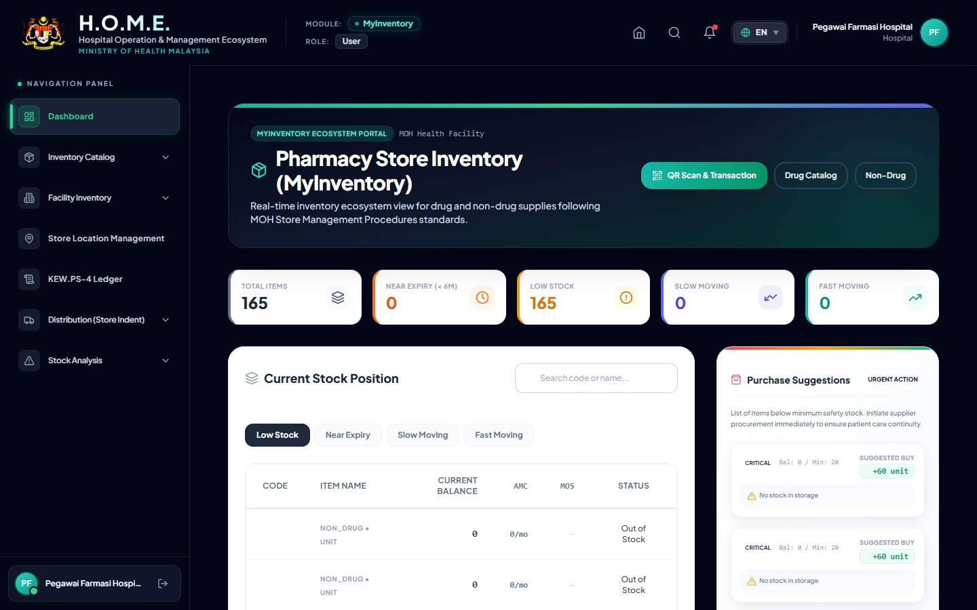
Rajah: Paparan Papan Pemuka Kedudukan Stok Semasa dengan Metrik Utama dan Tapisan Kategori

2.1 Penjelasan Metrik & Formula Pengiraan
Papan pemuka memaparkan 5 kad metrik utama di bahagian atas skrin:
1. JUMLAH ITEM (TOTAL ITEMS): Bilangan keseluruhan ubat dan bukan ubat yang aktif dalam pangkalan data hospital.
2. KURANG STOK (LOW STOCK): Bilangan item yang baki stok semasanya berada di bawah Paras Penimbal (Buffer Stock Level).
3. HAMPIR LUPUT (NEAR EXPIRY): Bilangan kelompok (batch) yang tarikh luputnya kurang daripada 180 hari (6 bulan).
4. LAMBAT BERGERAK (SLOW MOVING): Bilangan item yang tiada transaksi pengeluaran melebihi 90 hari.
5. CEPAT BERGERAK (FAST MOVING): Bilangan item yang mempunyai kadar penggunaan harian dan bulanan tertinggi.

2.2 Formula Purata Penggunaan Bulanan (AMC) & Bulan Pegangan Stok (MOS)
Sistem HOME menggunakan algoritma pengiraan piawai antarabangsa untuk kawalan inventori hospital:
 FORMULA PENGIRAAN AUTOMATIK AMC & MOS
• Purata Penggunaan Bulanan (AMC) = [Jumlah Kuantiti Dikeluarkan dalam 90 Hari Lepas] ÷ 3 Bulan
• Bulan Pegangan Stok (MOS) = [Baki Stok Semasa (Current Stock)] ÷ AMC
• Petunjuk Warna Status MOS:
- MERAH (Kritikal): MOS < 1.0 Bulan (Risiko kehabisan bekalan / Stock-out)
- KUNING (Amaran): 1.0 Bulan ≤ MOS < 2.0 Bulan (Paras pesanan semula / Reorder zone)
- HIJAU (Optimum): MOS ≥ 2.0 Bulan (Bekalan mencukupi dan selamat)

BAB 3: DATA SEBENAR SISTEM — KAJIAN KES AMLODIPINE 5 MG TABLET
Bagi memastikan latihan kakitangan adalah 100% tepat dan telus, semua contoh dalam manual ini diambil terus daripada data sebenar pangkalan data hospital (tiada data andaian atau olok-olok).

3.1 Profil Ubat Sebenar dalam Pangkalan Data
Atribut Sistem | Nilai Sebenar dalam Sistem HOME
System UUID | 2d59513c-5e9f-4dd1-97de-90ca70f78f35
Nama Ubat (Drug Name) | Amlodipine 5 mg Tablet
Kod Ubat KKM (Drug Code) | D02.0011.01
Pendaftaran MAL | MAL06061327AZ (Covasc - Duopharma) / MAL21086010AZ (Amnoz - Pharmaniaga)
Kategori Perolehan (Vote) | APPL (Konsesi Pembekalan Utama KKM)
Pembungkusan Standard | Pack of 10 x 10 Tablets (100 biji / pek)
Harga Kontrak Seunit | RM 7.92 / Pack
Lokasi Fizikal Berdaftar | [LOG-SL-001] Stor Logistik (Drug) > Rack P > Level 1 (Decanting DC)
Had Min / Maksima | Min: 0 Pek | Maks: 100 Pek | Buffer: 20 Pek

3.2 Label Kod QR & Kod Bar Fizikal Rak/Kotak Ubat
Setiap kotak dan rak stor dilekatkan dengan label pintar yang dijana oleh modul Store Locations / Facility Drug Inventory. Label ini diimbas menggunakan telefon pintar atau pengimbas kod bar semasa penerimaan dan pengeluaran.
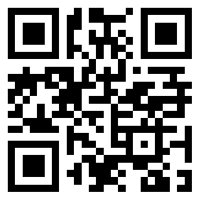  D02.0011.01-5038170 | KEMENTERIAN KESIHATAN MALAYSIA  AMLODIPINE 5 MG TABLET  KOD ITEM: D02.0011.01 | SKIM: APPL (KONSESI)  NO. BATCH: 5038170 | LUPUT: 2028-09-30  PEMBEKAL: PHARMANIAGA LIFESCIENCE SDN BHD  LOKASI STOR: Stor Logistik > Rack P > Level 1 [Decanting DC]

BAB 4: STANDARD OPERATING PROCEDURE — PENGIMBAS PERGERAKAN STOK (STOCK SCANNER)
Halaman Stock Movement Scanner merupakan antara muka terpantas untuk merekod penerimaan bekalan daripada pembekal (Goods Received) dan pengeluaran stok ke wad/unit hospital (Stock Issuing). Antara muka ini dilengkapi maklum balas audio interaktif dwitona.
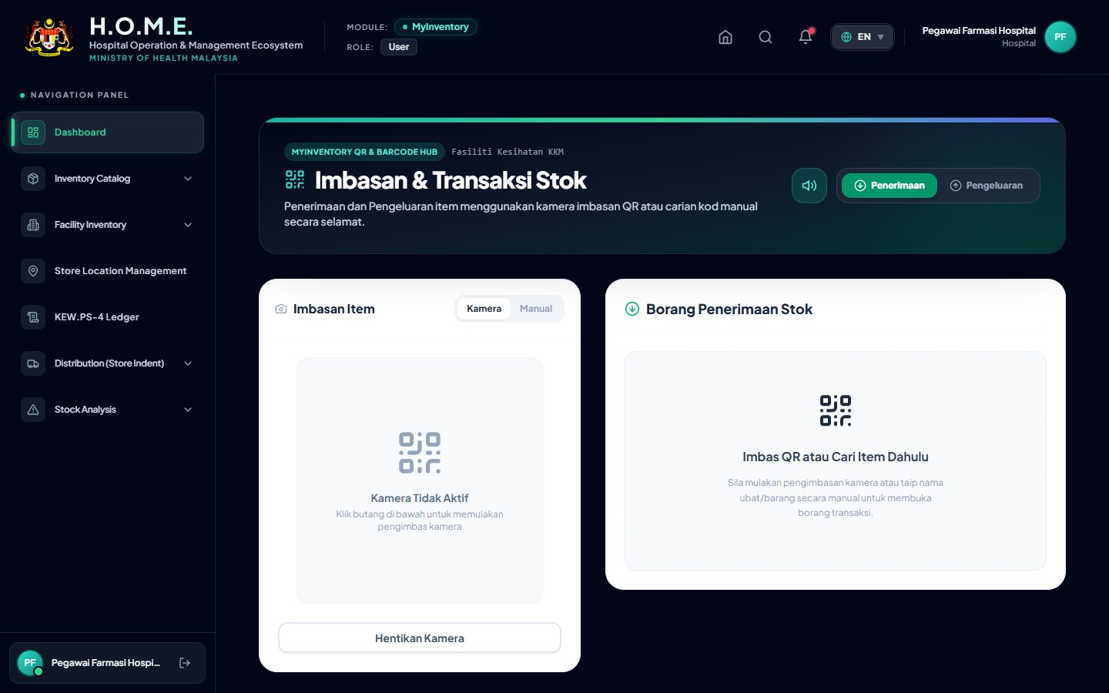
Rajah: Antara Muka Pengimbas Pergerakan Stok dengan Mod Kamera, Audio Dwitona, dan Penguatkuasaan FEFO

4.1 SOP 01: Tatacara Penerimaan Stok Ubat (Penerimaan / Receipt)
Langkah demi langkah penerimaan bekalan ubat baharu ke dalam stor:
1. Akses Menu: Klik pada "Stock Movement Scanner" di sidebar sebelah kiri.
2. Pilih Mod: Klik pada tab "Penerimaan (Receipt)" berwarna hijau.
3. Imbas Kod QR Ubat: Arahkan kamera peranti ke arah kod QR kotak ubat atau taip kod ubat (contoh: D02.0011.01) dalam kotak carian manual.
4. Isikan Maklumat Kelompok (Batch Info):
• Nombor Batch: Masukkan nombor batch pengilang (contoh: 5038170).
• Tarikh Luput (Expiry Date): Pilih tarikh luput ubat (contoh: 2028-09-30).
• Kuantiti Diterima: Masukkan bilangan unit/pek diterima (contoh: 20).
• Lokasi Simpanan: Pilih lokasi rak sasaran (contoh: Decanting DC / Stor Logistik Rack P).
5. Klik Butang "Sahkan Penerimaan Stok".
6. Pengesahan Sistem: Sistem akan memainkan bunyi dwitona ceria (880Hz -> 1320Hz) dan memaparkan banner hijau tanda transaksi berjaya direkodkan serta merta ke dalam Kad Petak KEW.PS-4.

4.2 SOP 02: Tatacara Pengeluaran Stok (Pengeluaran / Issue & FEFO Enforcement)
Tatacara pengeluaran ubat kepada unit pemohon (contoh: Wad atau Farmasi Satelit):
1. Klik pada tab "Pengeluaran (Issue)" berwarna biru/ungu.
2. Imbas kod QR ubat yang hendak dikeluarkan.
3. Pilihan Batch Automatik (FEFO Logic):
• Sistem secara pintar menyusun kelompok mengikut tarikh luput terawal dan memilih batch tersebut secara automatik.
• Kakitangan dihalang daripada memilih batch yang lebih lambat luput melainkan dengan justifikasi khas.
4. Masukkan Kuantiti Pengeluaran (contoh: 10 pek).
5. Pilih Lokasi / Unit Sasaran (contoh: Pharmacy Sub Store / Wad Pesakit).
6. Klik butang "Sahkan Pengeluaran Stok".
7. Baki stok dalam sistem akan ditolak secara automatik dan direkodkan dengan nama pegawai yang log masuk.

BAB 5: BUKU LEJAR DIGITAL KEW.PS-4 & CETAKAN RASMI KAD PETAK
Halaman KEW.PS-4 Ledger mendigitalkan sepenuhnya Kad Petak Stor Kerajaan Malaysia mengikut format rasmi Perbendaharaan KKM. Halaman ini menyimpan jejak audit lengkap tanpa boleh dipadam sesuka hati.
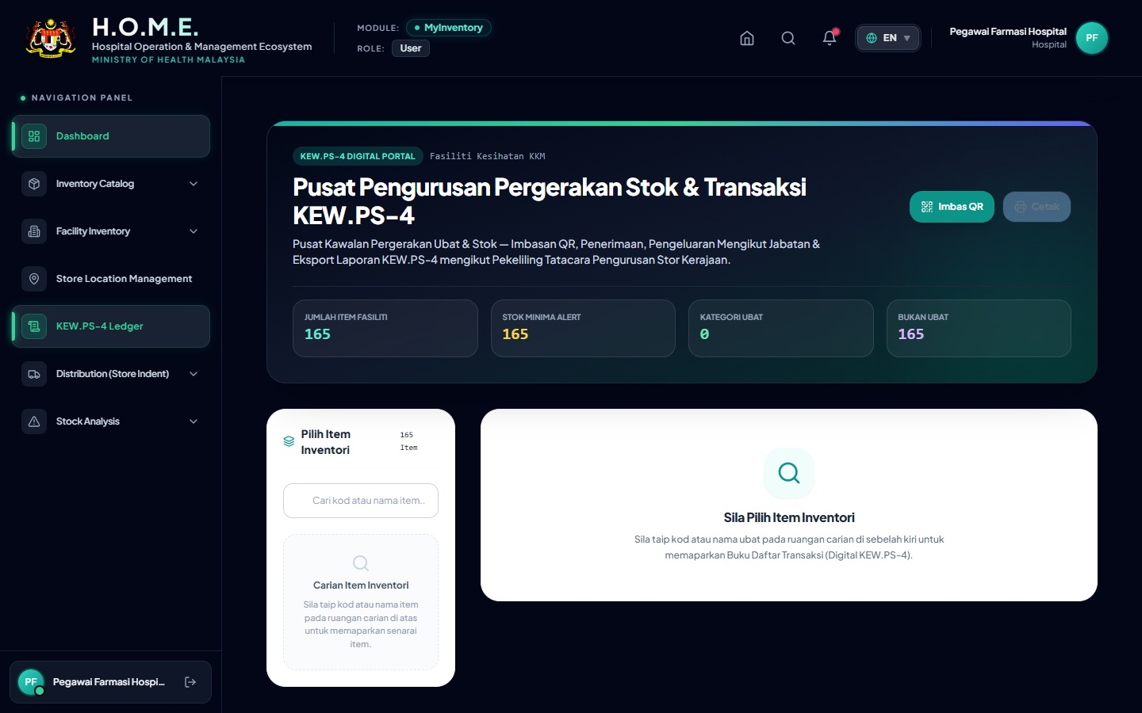
Rajah: Paparan Kad Petak Digital KEW.PS-4 Sebenar Menunjukkan Rekod Transaksi Amlodipine 5mg

5.1 Contoh Cetakan Rasmi KEW.PS-4 (Data Transaksi Sebenar Amlodipine)
Berikut adalah format tepat cetakan PDF KEW.PS-4 yang dijana oleh sistem untuk item Amlodipine 5 mg Tablet (D02.0011.01) berdasarkan rekod sebenar pangkalan data hospital:
KERAJAAN MALAYSIA — KEMENTERIAN KESIHATAN MALAYSIA
KEW.PS-4 : KAD PETAK (BIN CARD) — LEJAR ELEKTRONIK
Perihal Stok: AMLODIPINE 5 MG TABLET  No. Kod: D02.0011.01 (Vote: APPL)  Lokasi: [LOG-SL-001] Stor Logistik > Rack P > Level 1 (Decanting DC) |  |  |  | Unit Pengukuran: PACK (10 x 10 Tablets)  Paras Stok: Min: 0 | Maks: 100 | Buffer: 20  Harga Kontrak: RM 7.92 / Pack
Bil | Tarikh | No. Rujukan Dokumen / Butiran Transaksi | Terima (+) | Keluar (-) | Baki Semasa | T.T. / Pegawai
1 | 2026-01-21 | GRN-SUP-511477-987 (Penerimaan Batch: 5039593 daripada Pharmaniaga) | 5 | - | 5 | Siti (PF)
2 | 2026-01-29 | TXN-1785824211724-8791 (Penerimaan Batch: 5038170 daripada Pharmaniaga) | 10 | - | 15 | Ahmad (PF)
3 | 2026-03-31 | ISS-DEPT-606261-412 (Agihan ke: Pharmacy Sub Store - Batch: 5038170) | - | 10 | 5 | Ahmad (PF)
4 | 2026-04-07 | GRN-SUP-926314-720 (Penerimaan Batch: 5038618 daripada Pharmaniaga) | 5 | - | 10 | Siti (PF)
5 | 2026-05-19 | GRN-SUP-990068-820 (Penerimaan Batch: 5038846 daripada Pharmaniaga) | 10 | - | 20 | Siti (PF)
6 | 2026-06-25 | ISS-DEPT-474622-681 (Agihan ke: Pharmacy Sub Store - Batch: 5038846) | - | 5 | 15 | Razak (PPF)
7 | 2026-07-20 | GRN-SUP-511307-213 (Penerimaan Batch: 5039598 daripada Pharmaniaga) | 15 | - | 30 | Siti (PF)
8 | 2026-07-24 | ISS-DEPT-485893-134 (Agihan ke: Pharmacy Sub Store - Batch: 5039598) | - | 10 | 20 | Razak (PPF)
9 | 2026-08-05 | CHK-FND-663089-657 [Semakan Stok Fizikal / Audit: Sama (Fizikal: 10, Sistem: 10)] | 0 | 0 | 10 | Ketua PF

5.2 SOP 03: Tatacara Semakan Stok Fizikal (Check & Found)
Tatacara pemeriksaan fizikal berkala mengikut Tatacara Pengurusan Stor Kerajaan:
1. Pada halaman KEW.PS-4 Ledger, pilih item ubat yang hendak diaudit.
2. Klik butang "Check & Found" (berwarna ungu/biru di atas jadual lejar).
3. Masukkan Kuantiti Fizikal Sebenar yang dikira di rak stor.
4. Sistem akan membuat perbandingan dengan Baki Sistem secara automatik:
• Jika Sama (Matched): Catatan pengesahan audit akan direkodkan tanpa perubahan kuantiti.
• Jika Kurang / Lebih: Sistem merekodkan pelarasan audit berserta sebab perbezaan (contoh: kerosakan atau salah kiraan terdahulu).
5. Catatan ini dikunci dengan tandatangan digital pegawai pemeriksa.

BAB 6: PENGURUSAN LOKASI STOR & RANGKAIAN SEJUK (STORE LOCATIONS)
Modul Store Locations membolehkan pihak pengurusan hospital memetakan struktur fizikal stor secara berhierarki dari peringkat bilik stor sehingga ke petak (bin) terkecil.
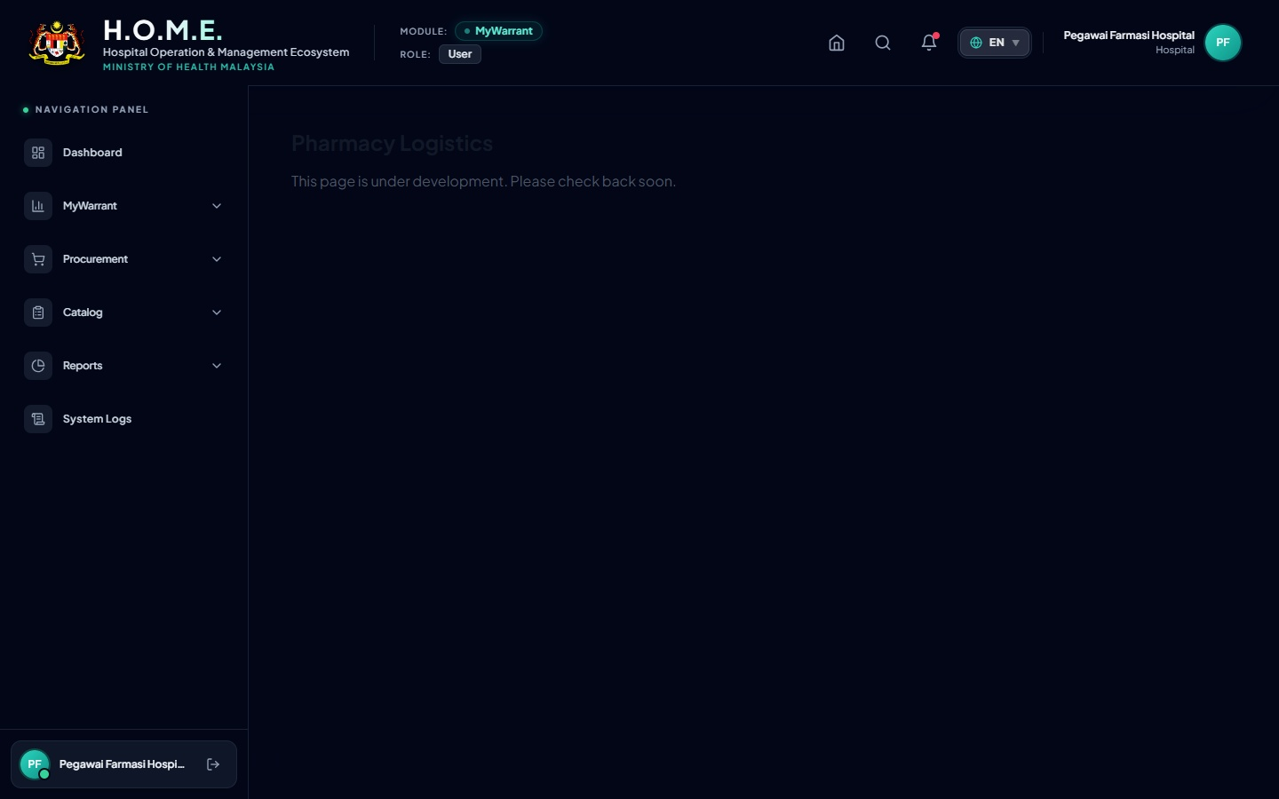
Rajah: Paparan Struktur Hierarki Lokasi Stor Farmasi dan Pemantauan Suhu Simpanan

6.1 Struktur Hierarki 5 Peringkat
Struktur lokasi stor disusun mengikut hierarki standard KKM:
1. STOR UTAMA (Primary Store): Contohnya Stor Logistik (LOG), Farmasi Pesakit Luar (OPD), Farmasi Satelit (SAT).
2. KABINET / ALMARI (Cabinet): Unit fizikal utama dalam bilik stor.
3. RAK (Rack): Rak barangan berlabel (contoh: Rak A, Rak P).
4. TINGKAT / PELANTAR (Shelf Level): Paras rak (contoh: Level 1, Level 2).
5. RUANGAN / PETAK (Bin Column): Petak atau kotak simpanan khusus untuk satu-satu ubat.

6.2 Kawalan Suhu Simpanan (Storage Conditions)
Setiap lokasi stor mesti ditetapkan dengan syarat suhu simpanan yang sah:
• Suhu Bilik Terkawal (Ambient): 20°C - 25°C untuk ubat tablet, kapsul, dan sirap biasa.
• Rangkaian Sejuk (Cold Chain): 2°C - 8°C untuk vaksin, insulin, ubat titis mata tertentu, dan produk biologi.
• Beku (Frozen): -20°C untuk produk khas seperti plasma dan reagen makmal.

BAB 7: KAWALAN UBAT HAMPIR LUPUT & BARANGAN LAMBAT BERGERAK
Bagi mengelakkan pembaziran ubat-ubatan bernilai tinggi, modul Near Expiry dan Slow Moving menyediakan mekanisme amaran awal dan tindakan mitigasi pantas.
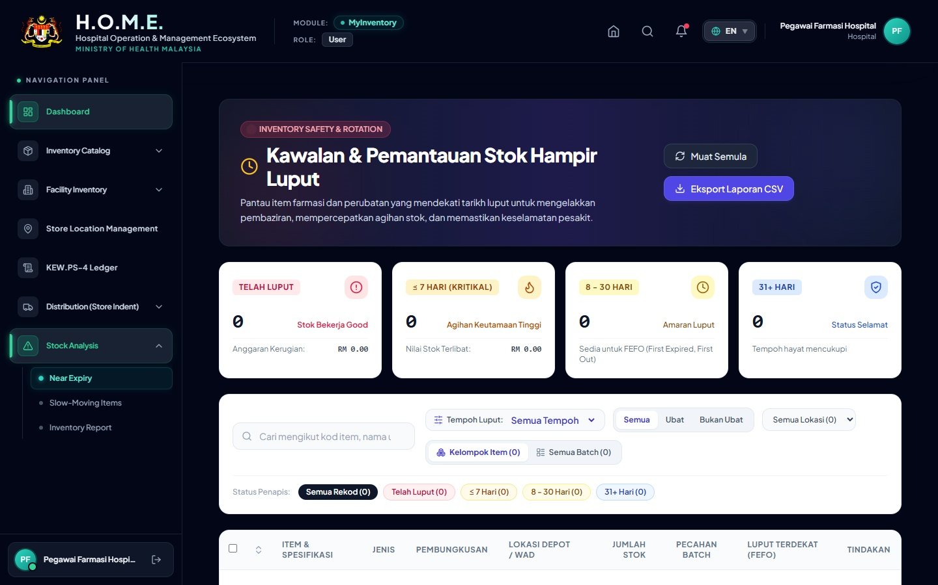
Rajah: Paparan Pengurusan Ubat Hampir Luput dengan Tapisan Ambang Hari dan Tindakan Kuarantin

7.1 Zon Amaran Tarikh Luput & Tindakan
Zon Status | Ambang Hari | Petunjuk Warna | Tindakan Piawai Pegawai Stor (SOP)
TELAH LUPUT (Expired) | ≤ 0 Hari | Merah Pekat | Kuarantin serta-merta. Halang pengeluaran. Sediakan borang pelupusan KEW.PS.
KRITIKAL (Critical) | 1 - 90 Hari | Jingga / Merah | Utamakan pengeluaran FEFO. Hubungi klinik kesihatan berdekatan untuk pemindahan stok (SPUB/Pindah Stok).
AMARAN (Warning) | 91 - 180 Hari | Kuning Pekat | Pantau purata penggunaan bulanan (AMC). Hadkan pesanan baharu untuk item ini.
SELAMAT (Safe) | > 180 Hari | Hijau Segar | Penyimpanan dan pergerakan biasa mengikut FEFO.

BAB 8: GLOSARI LENGKAP BUTANG, IKON & TINDAKAN SISTEM
Jadual rujukan pantas bagi setiap butang, ikon grafikal beresolusi tinggi, dan kawalan antara muka pengguna dalam modul MyInventory:
Ikon & Butang UI | Lokasi Halaman | Fungsi & Tindakan Sebenar Sistem
 Kotak Carian (Search) | Semua Halaman | Menapis rekod mengikut Kod Ubat, Nama Generik, No. Batch, atau No. Rujukan secara masa nyata.
 Tambah Item / Lokasi | Katalog & Lokasi | Membuka borang modal pendaftaran ubat baharu, kod lokasi stor, atau sub-lokasi rak.
 Ikon Pensel (Edit) | Katalog & Fasiliti | Membuka panel drawer tepi untuk mengubah had penimbal stok, harga kontrak, dan lokasi.
 Ikon Pencetak (Print PDF) | KEW.PS-4 & Lokasi | Menjana dokumen PDF rasmi bersaiz A4 sedia cetak (Borang KEW.PS-4, Label Rak Kod Bar).
 Ikon Excel (Export XLS) | Laporan & Near Expiry | Memuat turun keseluruhan data lejar atau inventori ke dalam format Microsoft Excel.
 Ikon Kamera (Scan QR) | Stock Movement Scanner | Mengaktifkan kamera peranti/webcam untuk mengimbas kod QR kotak ubat atau label rak.
 Ikon Speaker (Audio Toggle) | Stock Movement Scanner | Menghidupkan atau mematikan bunyi maklum balas dwitona pengimbasan stok.
 Ikon Segar Semula (Refresh) | Semua Halaman | Mengambil data terkini daripada pangkalan data pelayan Supabase tanpa muat semula laman web.
 Check & Found | KEW.PS-4 Ledger | Membuka modal semakan fizikal dan merekodkan verifikasi kiraan stok berkala.
 Bring Forward (Baki Bawa) | KEW.PS-4 Ledger | Membawa baki lejar tahun kewangan terdahulu ke tahun semasa secara automatik.
 Kuarantin / Pelupusan | Near Expiry Page | Mengunci batch yang telah luput daripada dikeluarkan dan mencetuskan aliran kerja pelupusan.

PENGESAHAN & KELULUSAN DOKUMEN
Manual latihan ini telah disemak dan diperakui untuk kegunaan operasi harian di semua fasiliti hospital dan klinik kesihatan di bawah ekosistem HOME.
Disediakan Oleh: | Disahkan & Diluluskan Oleh:
Tandatangan: ________________________  Nama: Pegawai Farmasi Logistik / Jurutera Sistem  Jawatan: Pasukan Operasi HOME  Tarikh: 20 Ogos 2026 | Tandatangan: ________________________  Nama: Ketua Pegawai Farmasi Hospital  Jawatan: Pengurusan Farmasi & Bekalan KKM  Tarikh: 20 Ogos 2026

